华中农业大学学生宿舍及生活配套设施项目工程
项 目 跟 踪 审 计 周 报

第四期

跟踪单位：北京东方华太工程咨询有限公司
日 期 ： 2025年2月10日-2月16日

- 工程概况：
1、总用地面积16246.51 ㎡，总建筑面积不超过 30385 m2,地上4-6层(以图纸为准)，地下1层，主要包括学生宿舍、活动用房、食堂、地下车库等功能。
2、承包单位：中国建筑第四工程局有限公司、中南建筑设计院股份有限公司
3、监理单位：中韬华胜工程监理有限公司
4、合同金额：13826.75万元，其中项目设计费162.9万元，建筑安装工程费13663.85万元；
(1)设计费按投标设计费总价包干:
(2)建筑安装工程费以经发包人核定的施工图预算*(1-投标报价下浮率)为准
(注:投标报价下浮率为9.5%)。
5、本项目合同工期为540天。

- 工程进展情况：
- 现场挂网喷锚，做塔吊基础，土方开挖，打锚杆注浆，打锚索；
- 材料进场。
- 本周工作情况：
- 整理编写日志、月报、周报模板；
- 现场对挂网喷锚，锚索抽查；
- 三通一平结算审核；
- 现场资料收集：基坑支护图纸，桩基施工方案；
- 现场破除收方，隐蔽工程验收。

- 存在问题
- 挂网喷砼间距要求与图纸不符，详见影像资料
- 靠西侧要求挂网，注浆得方案一直未提供；
- 钢板桩得方案也一直未提供；
- 西侧有几根钢板桩上部切除；与图纸不符；
- 影像资料

插筋端头固定钢筋尺寸现场与图纸不符
（图纸4根均为200mm长，现场有2根为200mm，有2根为150mm~160mm）
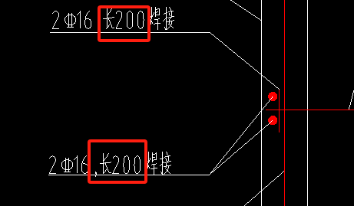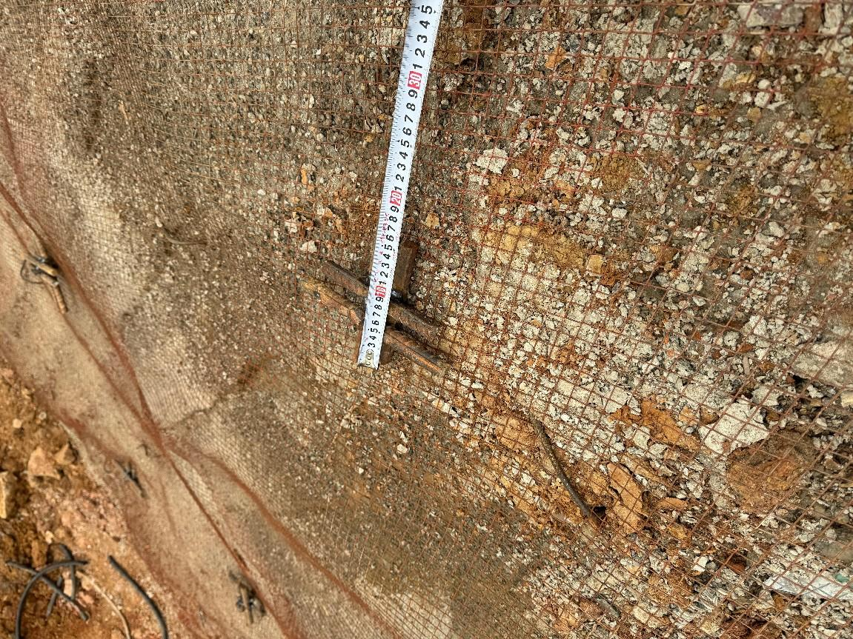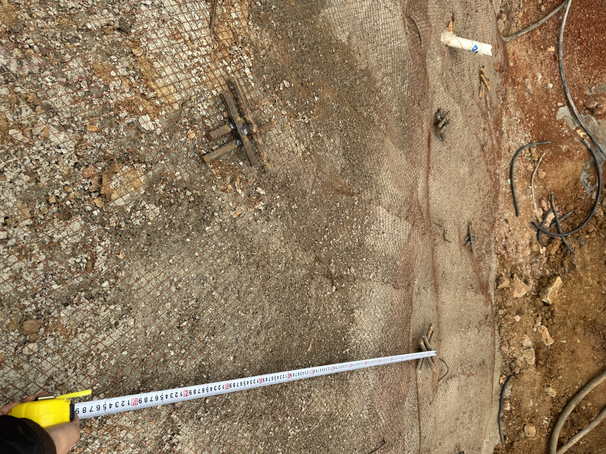

西侧有几根钢板桩切断，（钢板桩现场的尺寸分别为6.9.12m），尺寸打桩深度不够，未打到6m
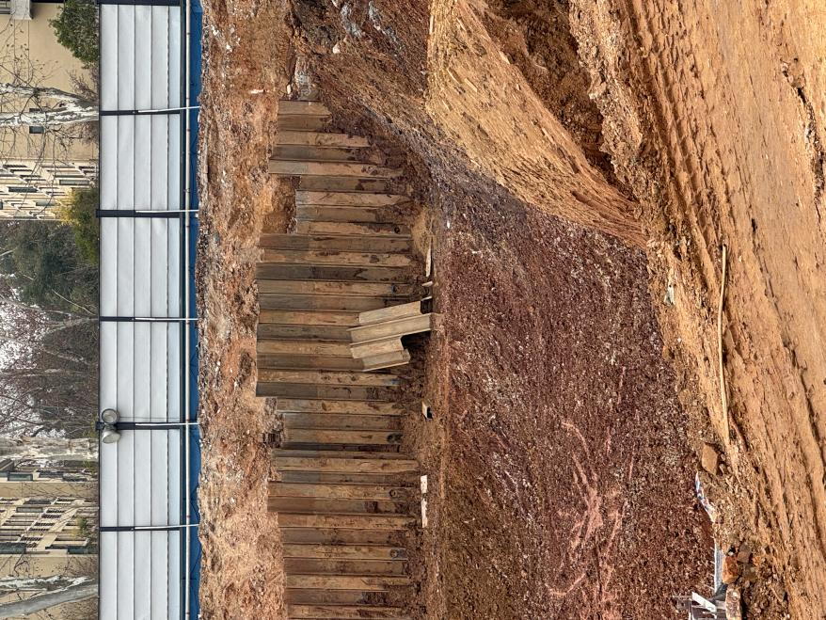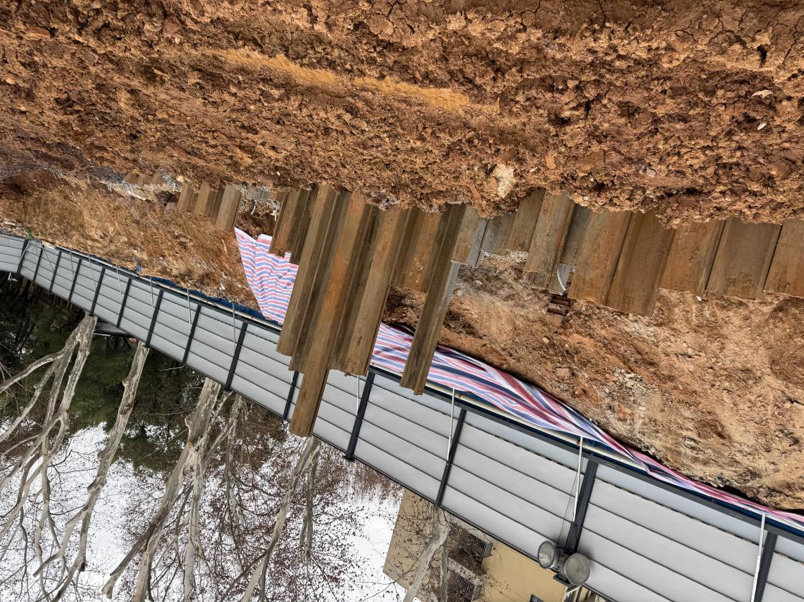

关于钢板桩两侧回填，应该是碎石回填，现场开挖后明显可以看出为回填土；（此方案为未盖章版）
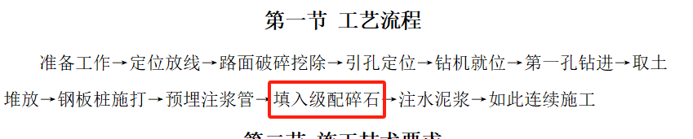

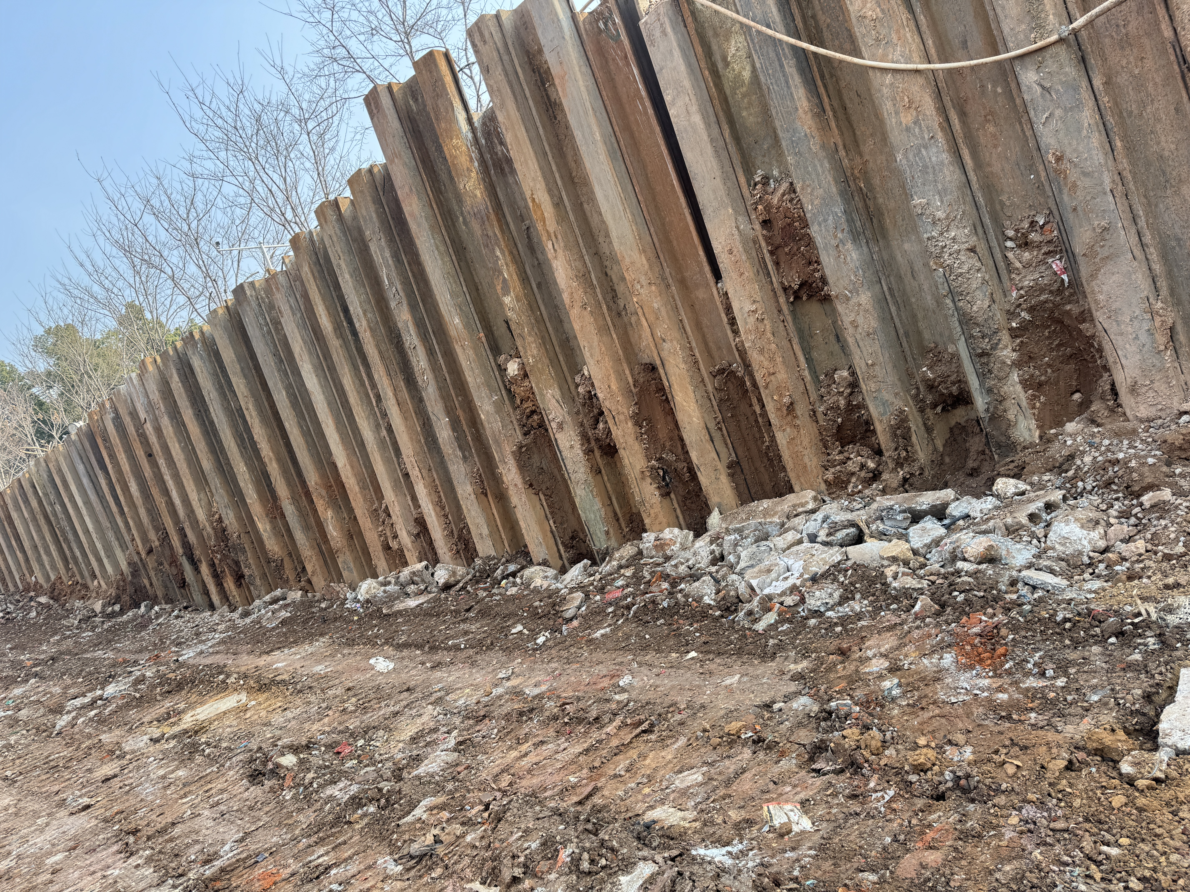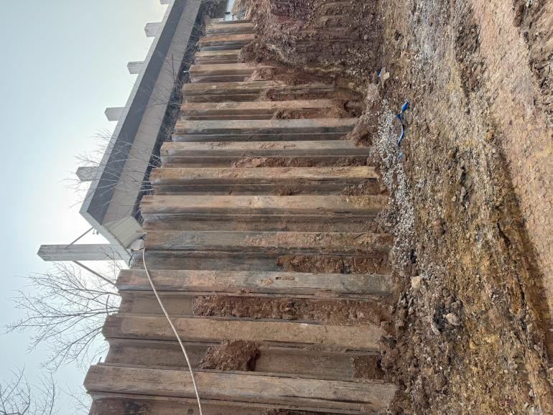
锚索复核发现现场与图纸不符合（图纸为15.2mm，现场复核9根，仅1根达标）
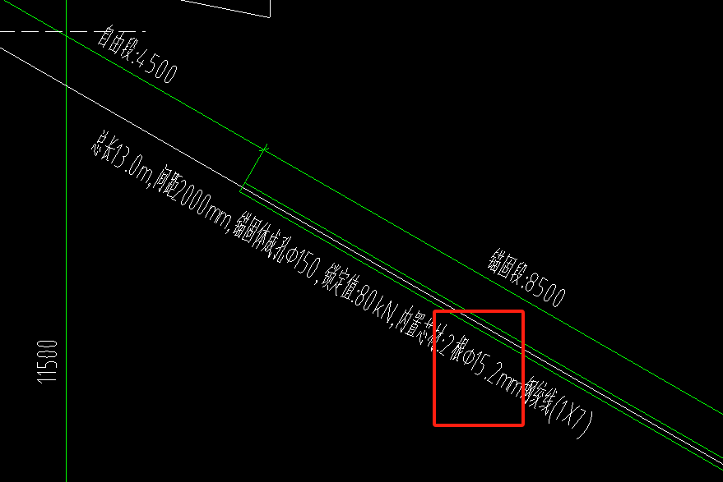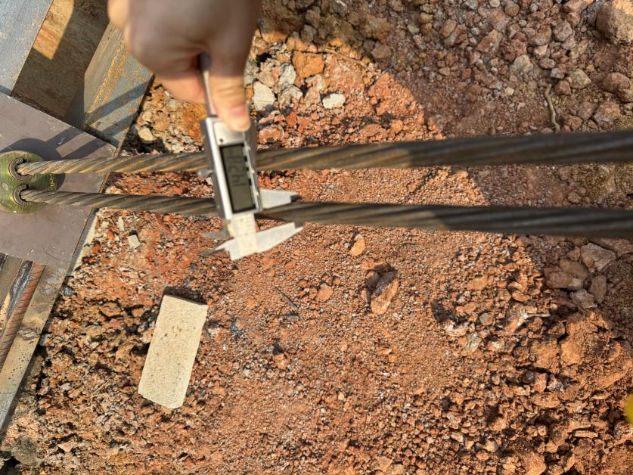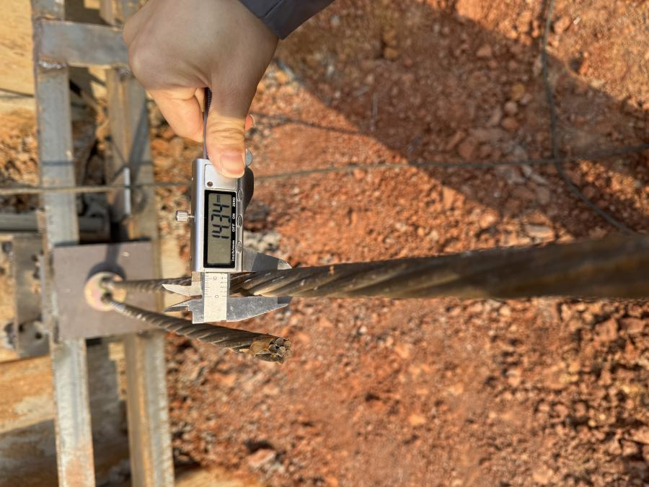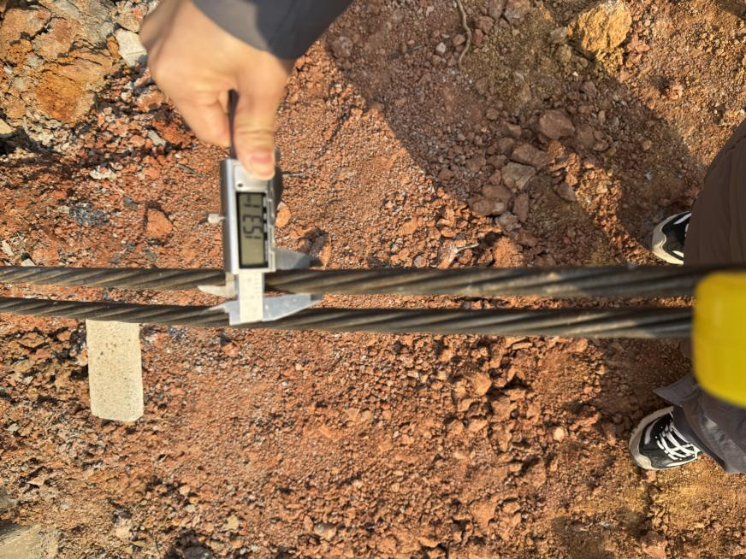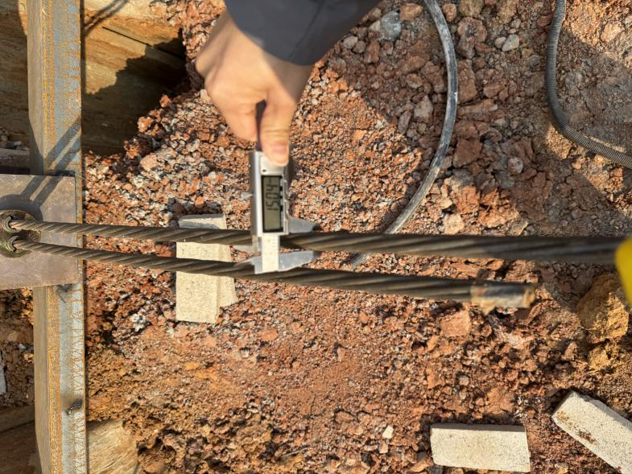
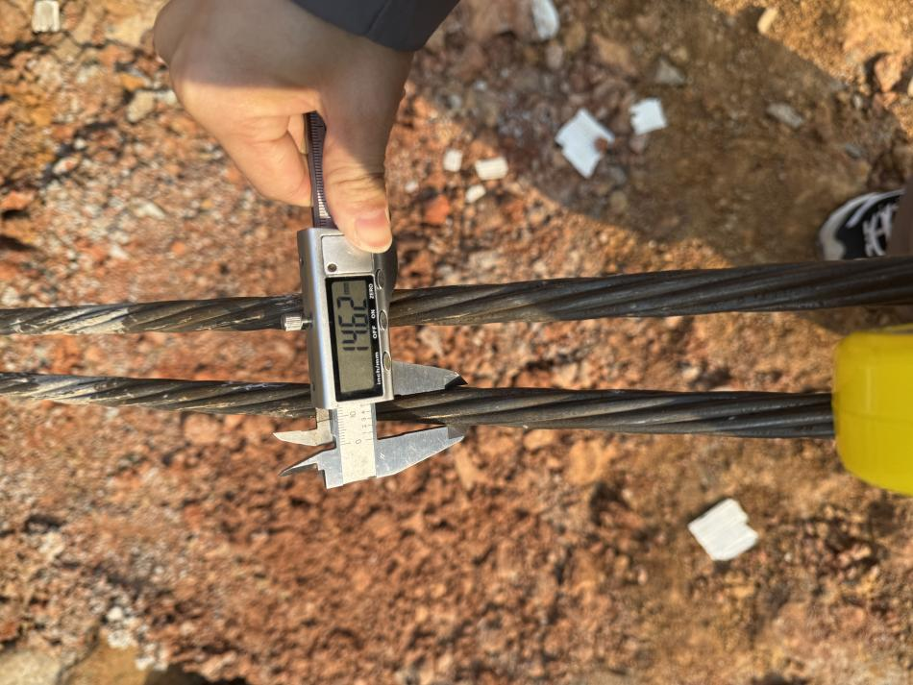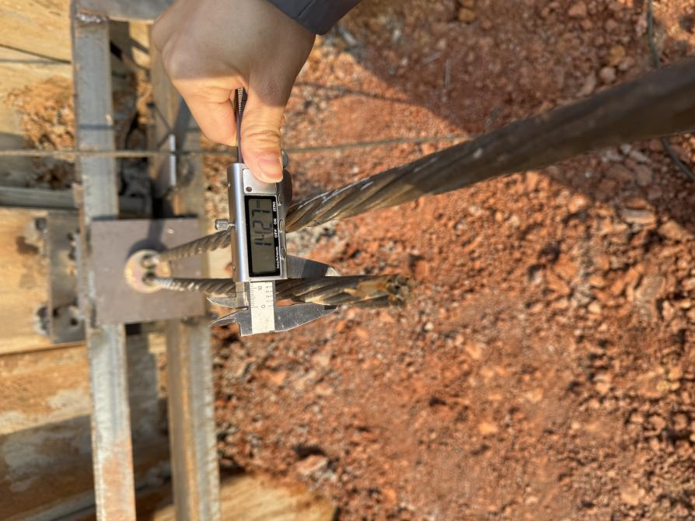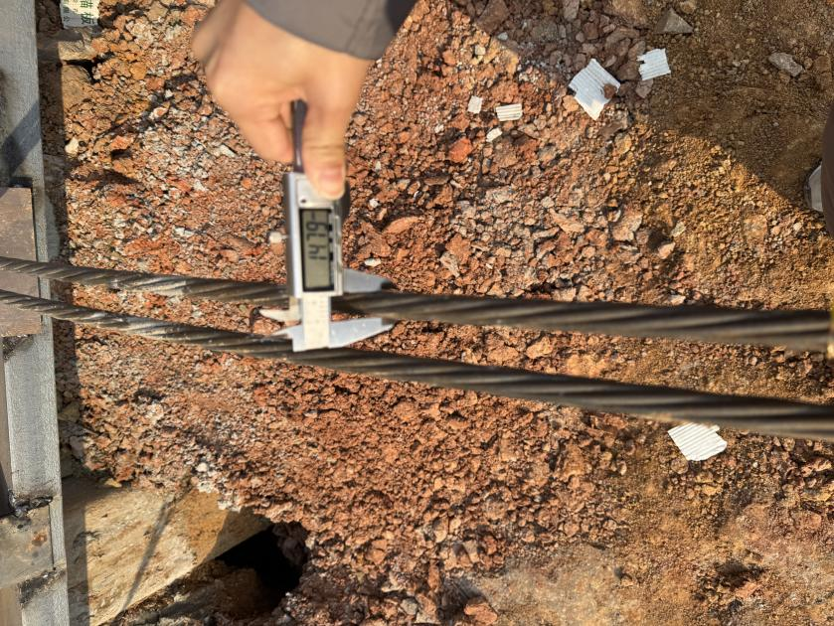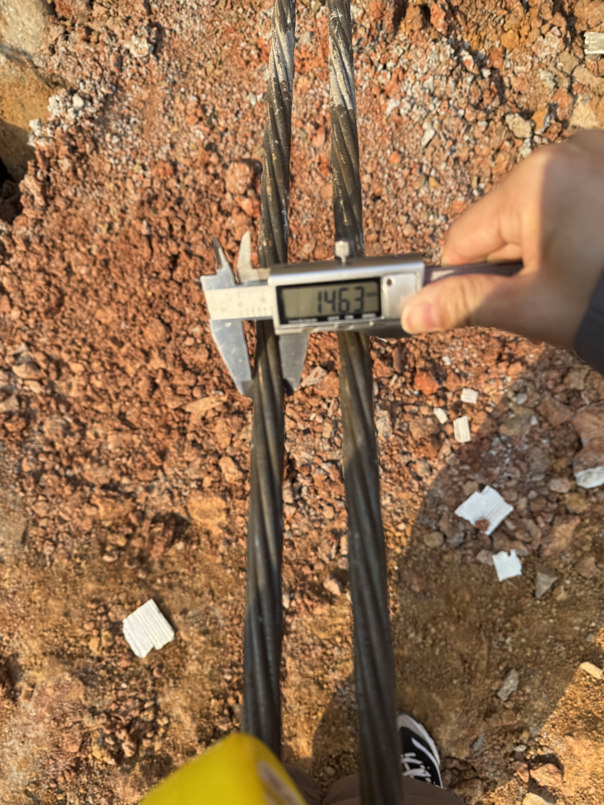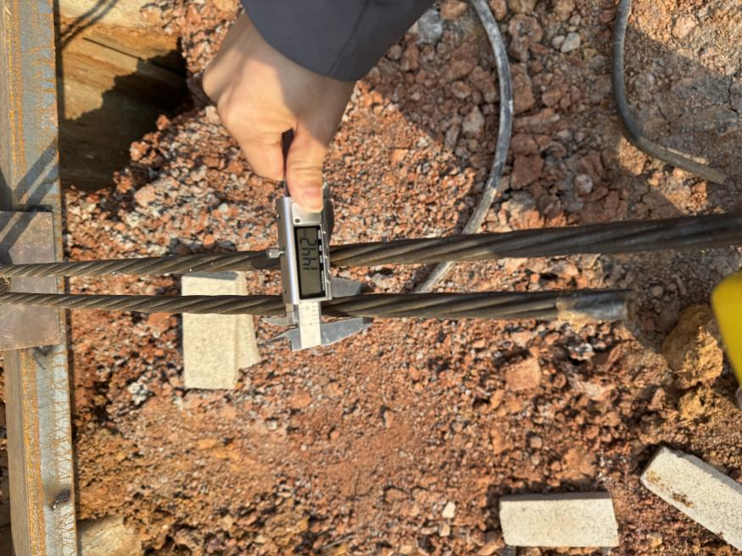

插筋图纸与现场不符，图纸间距为1m，现场有（1.3m、1.5m）
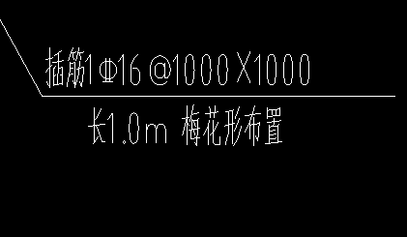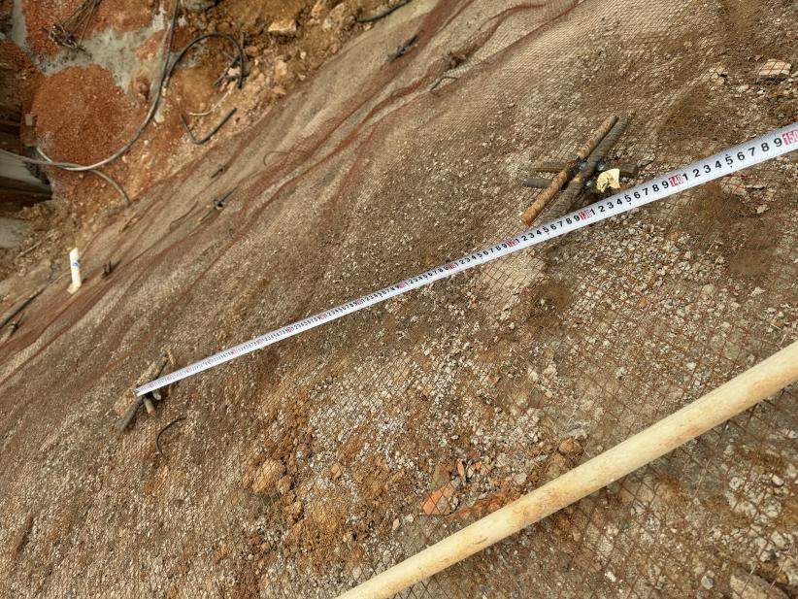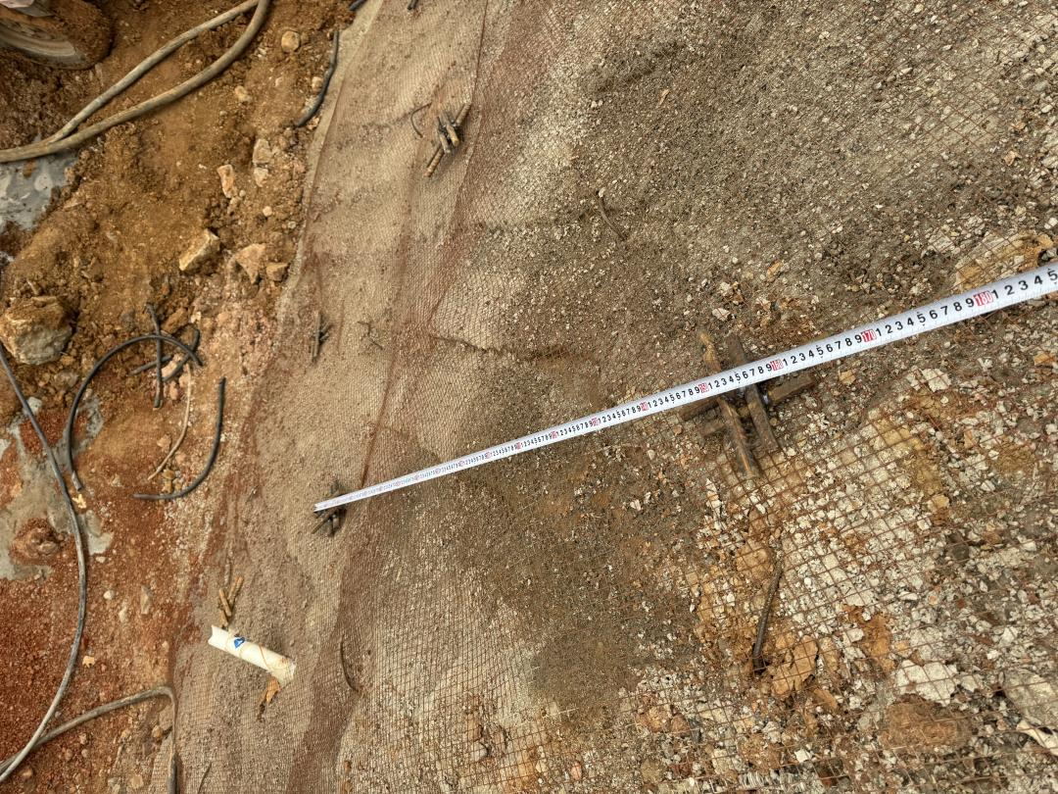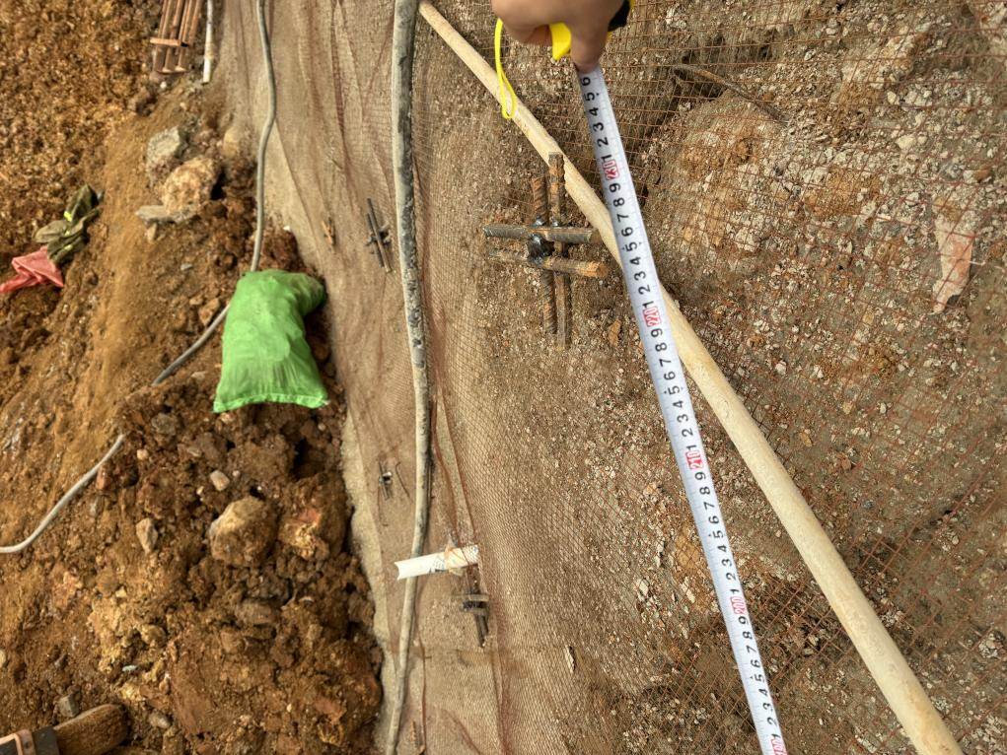

泄水管现场只有两排，图纸应该为3排
